附件2

**活动基地介绍**

**一、广州市黄埔青少年军校**

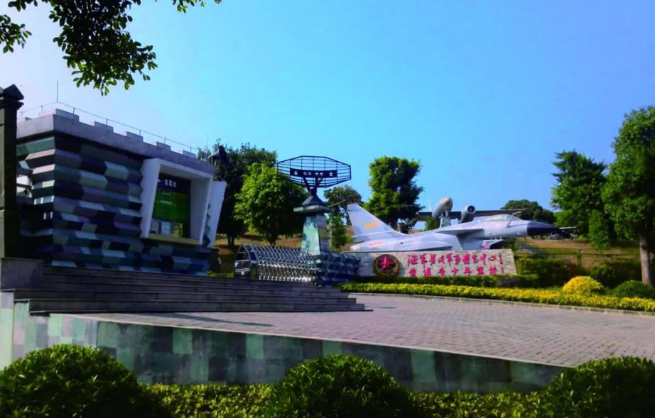

黄埔青少年军校地处的广州市[长洲岛](https://baike.so.com/doc/5616721-5829335.html" \t "https://baike.so.com/doc/_blank)[深井村](https://baike.so.com/doc/1528054-1615489.html" \t "https://baike.so.com/doc/_blank)，空气清新、民风淳朴，田园风景秀丽。1993年8月，经报海军总部和南海舰队批准，海军黄埔军事博览中心正式成立。在此基础上，又于1995年经上级机关批准成立“黄埔青少年军校”。

对于海军黄埔军事博览中心及黄埔青少年军校(以下简称“黄埔青少年军校”)的创办，老一辈国家（军队）领导人的给予了亲切的关怀。**海军原司令员叶飞上将和解放军原副总参谋长李景上将都欣然为黄埔军事博览中心亲笔题名，国防部原副部长廖汉生中将执笔题写了“黄埔青少年军校”校名。军校荟萃陈列着陆、海、空三军百余件军事装备，是华南地区最大、装备最全的军事主题展场。**包括水陆两栖坦克、各型火炮、护卫艇、导弹快艇、潜艇、轰炸机、战斗机、导弹、鱼雷、深水炸弹等，它们中有的曾参加过实战，承载着中国军队的光荣历史，如“611英雄艇”，就曾在彪炳新中国海军战史的“八·六”海战中建立了不朽功勋。经20多年发展，军校先后被广州军区、广东省、广州市命名为**“爱国主义教育基地、广州市军训定点基地、学生军训示范基地、国防教育基地、企业人力资源培训基地”。**

**二、珠海市桂山岛**

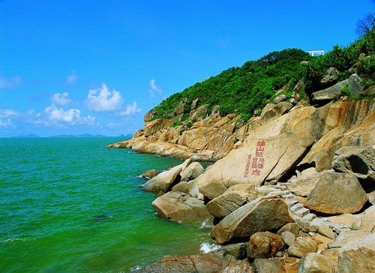

珠海桂山岛位于珠海市伶仃洋畔，面积7.8多平方公里，处于中国四大群岛之[珠海桂山岛](https://p1.ssl.qhimg.com/t01d18a08a51c332a51.jpg)一的万山群岛之中，是万山群岛中开发最完善、居住人口最多的岛屿。面积3.5平方公里。其与北面的牛头岛及东南的大小蜘洲、隘洲、三门、外伶仃诸岛成向外凸出的弧形，环绕于香港及其岛屿的西南，控制港澳航道，屏障香港。岛西侧有锚地，可停泊各型舰艇，利于守备。珠海桂山岛有着独特的人文历史价值。[文天祥](https://baike.so.com/doc/982864-1038983.html" \t "https://baike.so.com/doc/_blank)雕像凭海而立，引人思索这方海域数百年的变幻风云。巍然矗立在桂山舰烈士纪念碑记录了50年代初这里发生的解放[万山群岛战役](https://baike.so.com/doc/5386309-5622763.html" \t "https://baike.so.com/doc/_blank)首次海战壮烈事述，供人敬仰凭吊。